《信息素养实践》 B卷 评分标准
2019 — 2020 学年第 一 学期

软件 学院 2019 年级 软件工程 专业 本 科

- 单项选择题（每小题2分，共20分）
1-5 A C B A C 6-10 D A C C A
- 填空题（每空1分，共10分）
- 360安全浏览器 火狐浏览器
- 考研论坛 – 考博
- 病毒 木马 蠕虫
- cd .. cd \
- xls（或者xlsx）
- 系统文件
- 简答题（共70分）
- 虚拟机的高级应用有：
- 可以创建快照，建立快照树；
- 可以修改网络连接模式；
- 与主机共享文件目录
- 语法结构如下：
  - intitle结构，可以将关键字在网页标题中呈现
  - site结构：在固定站点搜索
  - inurl结构：搜索关键字出现在网页的url中
  - filetype结构：固定文件的搜索种类
- 命令如下：
F:
md school
cd school
md software
cd software
copy con class.txt
classOne classTwo
<ctrl + z>
copy class.txt \school\
cd ..
ren class.txt class(2).txt
rd software

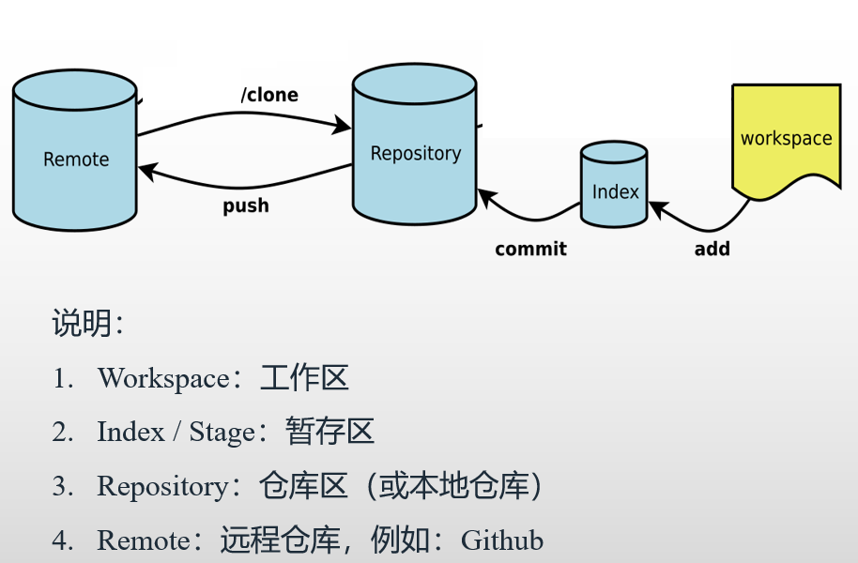
- Markdown语法：
  - 可以创建标题：用‘#’加空格即可，一个‘#’代表以及标题
  - 可以对文字加粗：**文字**
  - 可以添加链接： [链接](https://www.baidu.com)
  - 可以插入图片：[图片](图片路径/图片名)
  - 可以插入代码段和代码块
- Excel中的公式：
  - SUM（区域）：求和 ，括号中写求和区域
  - AVERAGE（区域）：求平均值 ，括号中写求平均值区域
  - MAX（区域）：求最大值 ，括号中写求最大值区域
- 移动互联网时代，我们应该做到如下几点：
  - 积极适应时代的发展，关注时事热点
  - 平时关心行业发展，顺应时代潮流
  - 加强自我修养，谨言慎行
- 插入目录的步骤：
  - 先对文字创建大纲级别；
  - 在引用 -> 目录 -> 生成目录
  - 对自动生成的目录调整格式
- 只要内容围绕本学期所学知识展开即可

